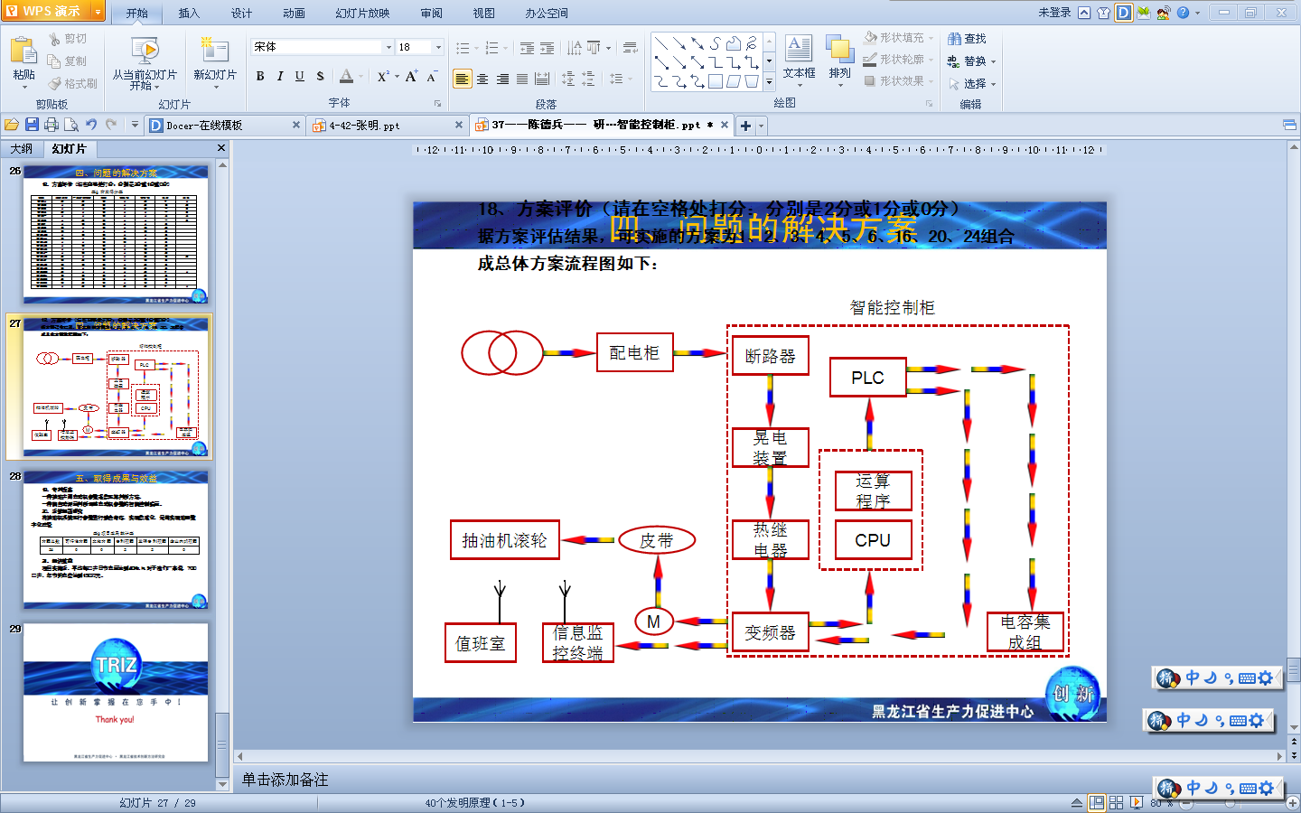
智能控制柜说明：保留常规抽油机井配电柜全部功能的基础上，根据抽油机井的工况及抽油机的工作状态变化，以抽油机用电动机效率和负载率，功率因数与负载率的关系理论为依据，以全数控电力拖动为基础，综合应用变频调速技术、过程控制技术、电力电子技术、微电脑技术和传感器技术，按照机电一体化的设计思想，通过增加功图，压力、电量、油温等参数与时间的连续采样，综合分析判断电机、抽油机、抽油泵工作状况，自动优化油井生产制度。项目根据每口油井实时检测的工况数据，进行实时分析，及时自动调节运行参数，实现抽油机井智能化闭环控制，使抽油机始终在最佳参数下运行，实现节能及提高抽油系统效率的目的。
装置功能：电动机参数自动测量，计算、判断、输出命令控制、调整电压频率和电容器容量
软件功能：保持原有变频器软件功能的基础上，以抽油机用电动机效率和负载率，功率因数与负载率的关系理论为依据，编写子程序，增加参数计算、判断、输出指令、调整电压频率和电容器容量
改进建议：可以利用成熟的具有自动调节功能的变频器，在里面增加几个子程序，具备参数计算、判断、输出指令功能，利用变频器内部的PLC扩展口，增加一个PLC来调整电压频率和电容器容量。
最终目的是：使电动机的效率达到40%以上，功率因数达到0.9以上，负载率达到30%以上。

